基于RK3588的自助证件照采集系统与端侧AI视觉优化
摘 要
随着数字化信息采集技术的飞速发展，标准化电子证件照在各类教务考务、政务办理等场景中已成为一项关键的高频数字资产。然而，对现有自动影像采集设备与技术方案进行深入剖析，可以发现其在底层架构、算法逻辑及数据流转上存在显著的技术瓶颈。首先，传统的自动影像采集终端在架构设计上多采用“前端简易采集+云端服务器运算”的分布式伪智能模式。受限于网络带宽与云端服务器的调度延迟，此类系统无法实现毫秒级的实时反馈；更为严重的是，在日益严苛的信息安全标准下，大量包含个人敏感生物特征的高清人脸图像被频繁上传至公有云处理，使得系统在数据传输与存储节点存在极大的隐私泄露漏洞。其次，近年来涌现的基于AIGC大模型的图像处理方案，虽然在软件层面实现了便捷的抠图，但由于彻底丧失了对物理拍摄环境（如光线分布、焦距）的控制，极易受广角镜头的光学畸变影响。同时，生成式大模型在重构图像时，经常会不可控地篡改用户的真实面部拓扑结构，导致最终生成的图像无法通过GA标准及大型教务系统的严格机审。另外，传统带有机械结构的自动设备多采用“PC上位机+微控制器下位机”的冗余双板通信架构，不仅增加了硬件电路复杂度，跨平台的数据封包也引入了额外的通信时延。
针对上述突出的工程技术难题，我们设计并实现了一款基于端侧视觉与底层机电协同的边缘智能证件照采集系统。我们彻底摒弃了对云端算力与人工后处理的依赖，提出了一种高集成度的纯边缘计算“单脑”架构方案。系统以具备强劲异构算力（内置6 TOPS硬件NPU）的瑞芯微RK3588边缘计算开发板为核心算力底座，将多维环境感知、深度神经网络推理、底层精密电机驱动以及高并发多线程GUI渲染，全盘高度集成于单一的Linux系统环境中。
在核心技术路线上，我们构筑了三大技术壁垒。第一，创新的机电自适应物理调姿控制。我们拒绝采用易导致面部失真的软件像素拉伸矫正，而是通过端侧机器视觉模型实时提取用户面部中心三维坐标，将其转化为空间偏移量反馈给底层控制系统。为规避Linux操作系统在进行高负载视觉任务调度时引发的电机“假死”，我们直接穿透操作系统内核，调用RK3588自带的硬件PWM控制器下发高频精准脉冲，在三维物理世界强行达成“镜头与人眼绝对平齐”的正交视角，从光学源头彻底消灭镜头畸变。第二，亚像素级端侧合规特征提取与拦截。我们在本地NPU上量化部署了轻量级面部拓扑大模型，能够以极低延迟并行提取468个面部三维关键点。融合EAR计算算子与空间位姿解算，视觉算法可在用户闭眼、偏头等不合规姿态发生的瞬间进行精准拦截，确保仅在姿态完美符合规范时触发快门。第三，高纯度离线闭环与绝对数据隔离。从环境光强采集到端侧高精度抠图，整套业务逻辑均在本地内存封闭执行。图像输出后即触发内存物理覆写机制，实现了彻底的断网全功能运行与“数据绝不上云”。

第一部分 作品概述
  - 功能与特性
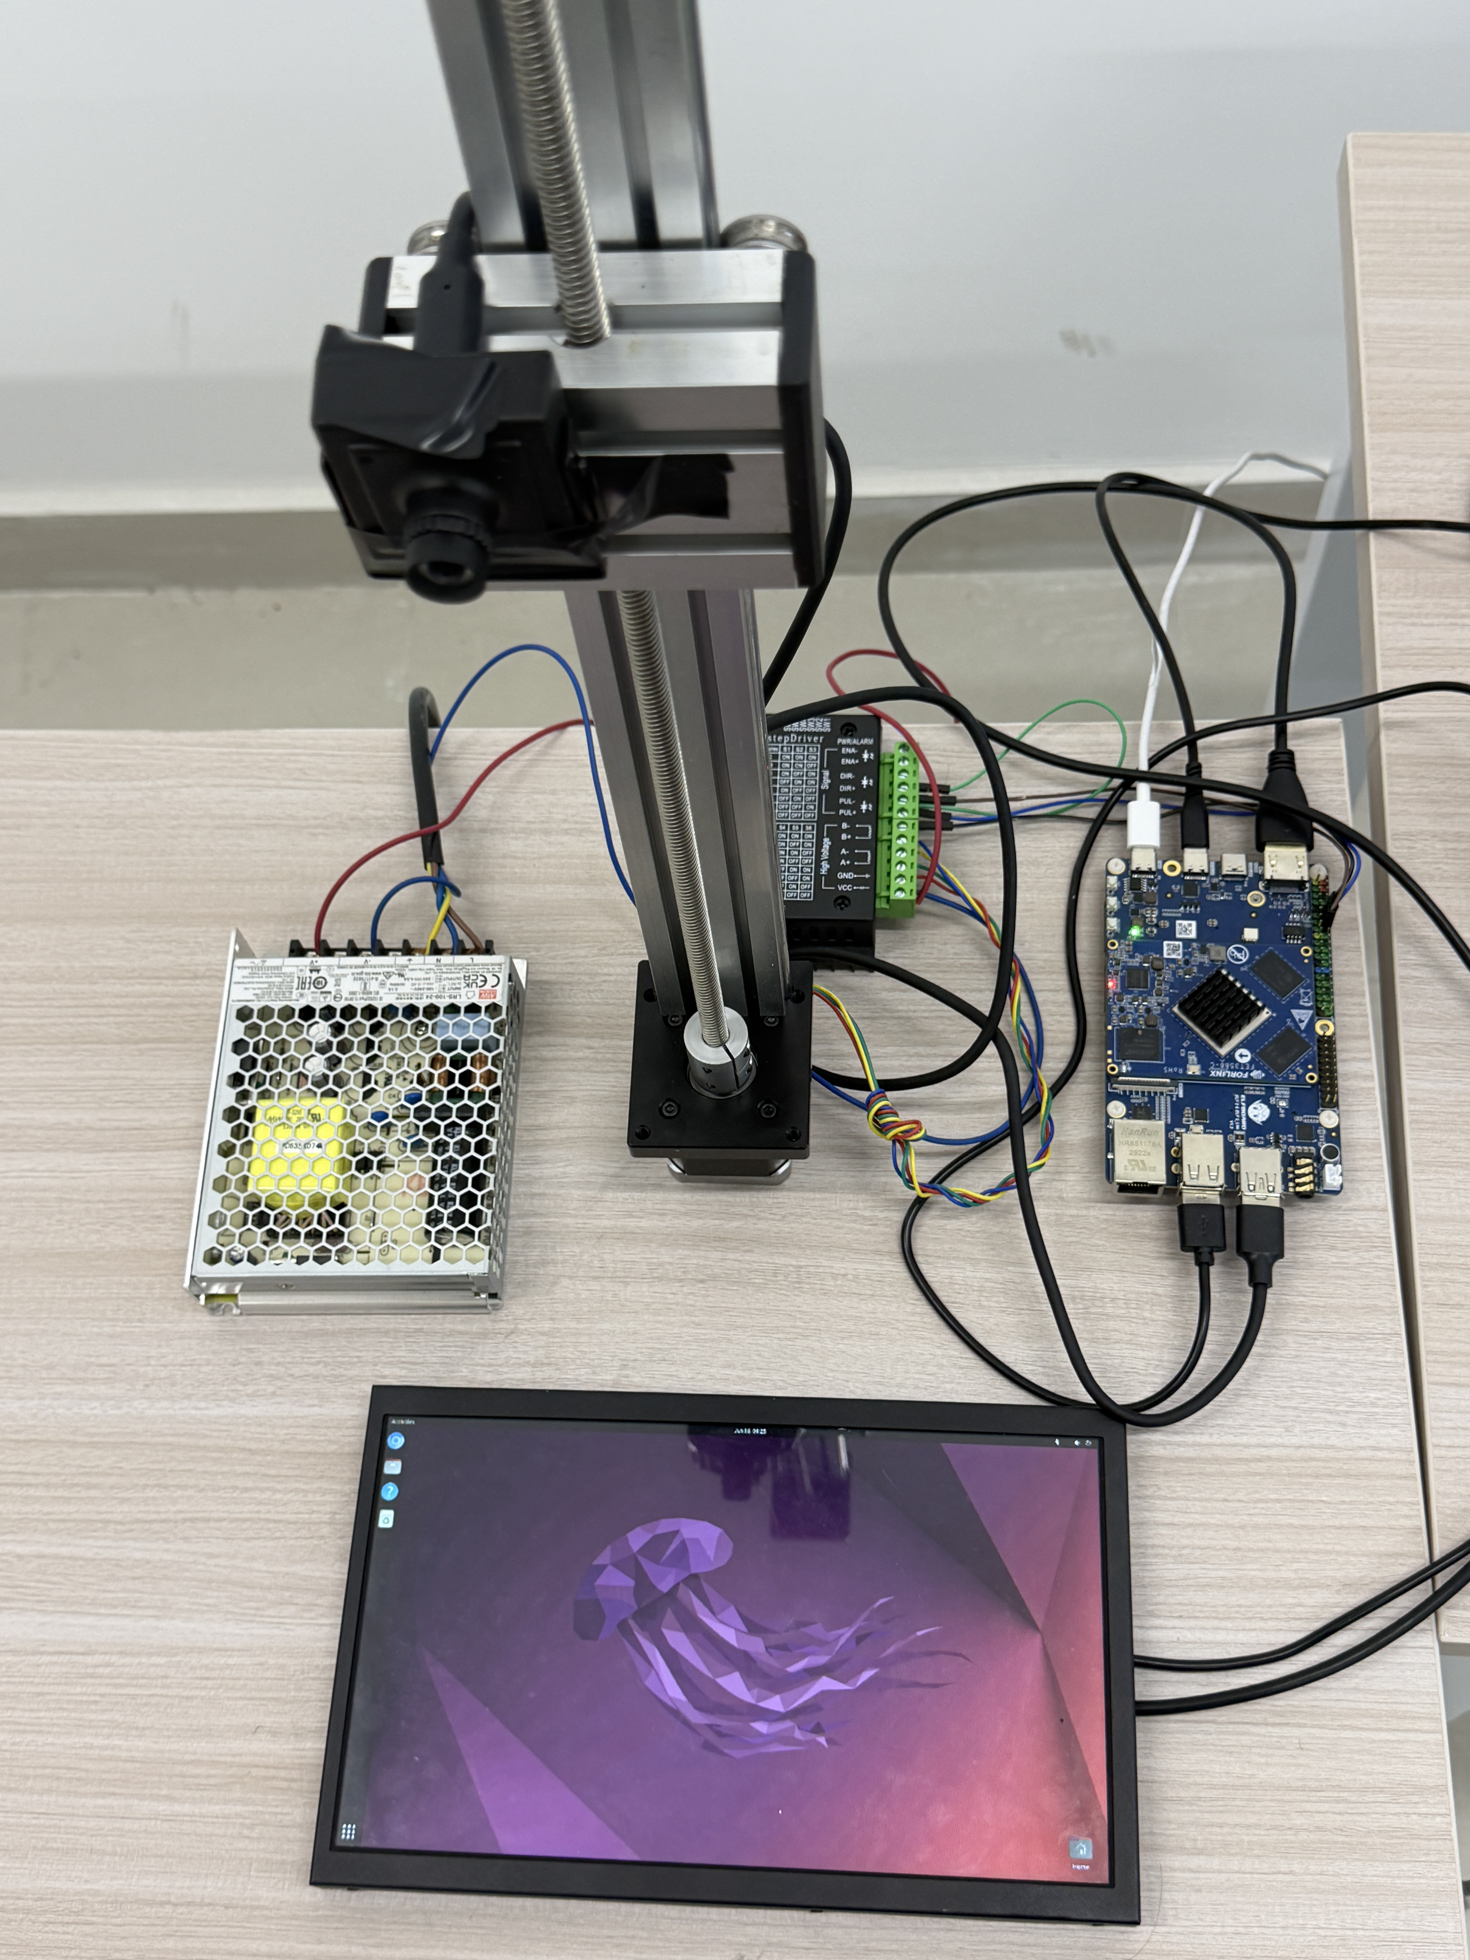
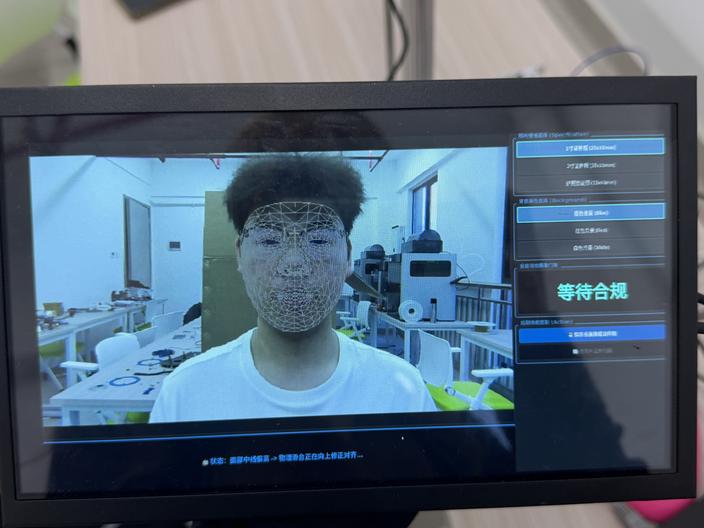
全自动机电自适应追踪与物理对准：我们采用了“设备适应人”的闭环控制逻辑。初始化后，端侧视觉算法实时捕捉视频帧中人脸的关键点坐标，自动解算垂直方向的空间偏移量。控制指令由我们编写的底层直接下发至电机驱动模块，控制步进电机带动相机在丝杠滑轨上平滑升降，无缝覆盖1.2米至1.9米身高的人群，保障成像的绝对光学严谨性。
多传感器环境感知与动态防废片拦截：我们融合了激光红外测距传感器（VL53L0X）与高帧率面部拓扑网络，赋予设备强大的多模态自适应能力。采集时，算法实时解算EAR（眼睛纵横比）和头部姿态欧拉角。当用户距离异常、闭眼或头部倾斜时，系统前端立刻执行毫秒级动态高亮预警并触发中断，仅在各项指标完美达标时才允许执行快门。
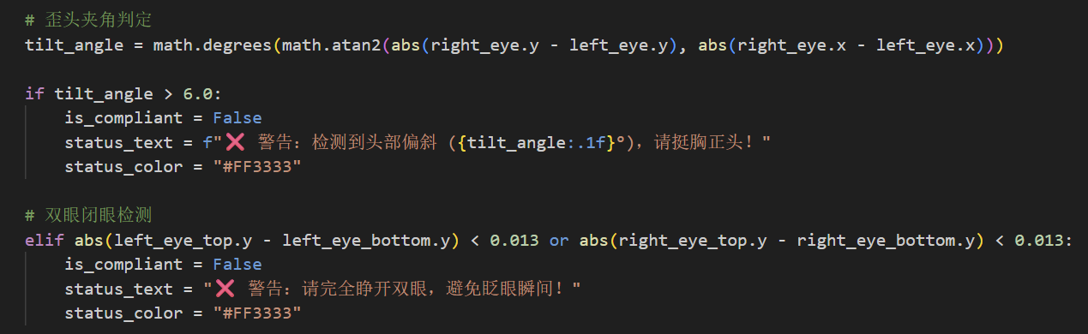
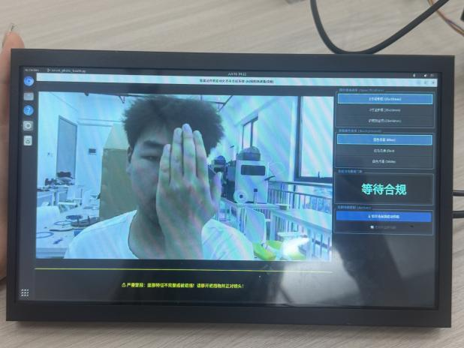
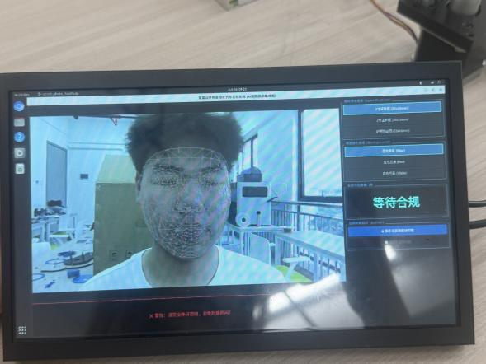
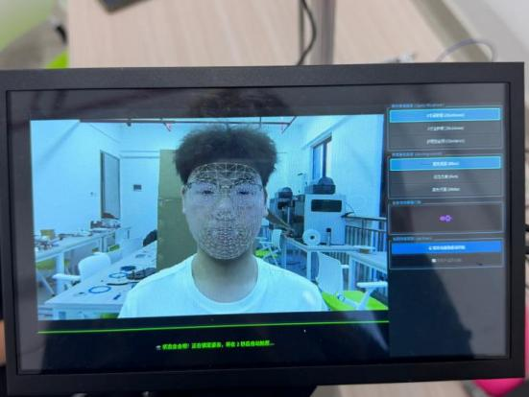
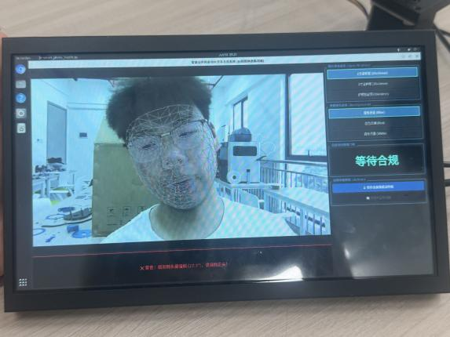
基于异构算力的高并发离线闭环：我们充分利用RK3588的异构多核架构进行任务调度（CPU专职UI，NPU负责AI推理，GPU加速色彩转换），实现了从1080P高清抓拍、智能图像分割到多规格排版的全链路本地化瞬间闭环。
底层数据安全与物理覆写销毁：系统运行期间，我们彻底阻断了任何外部云端计算API的调用。用户获取合规影像后，我们设计的内核安全机制会立刻对内存中的原始高分辨率序列执行底层物理覆写指令，确保数据留存为零。
  - 应用领域
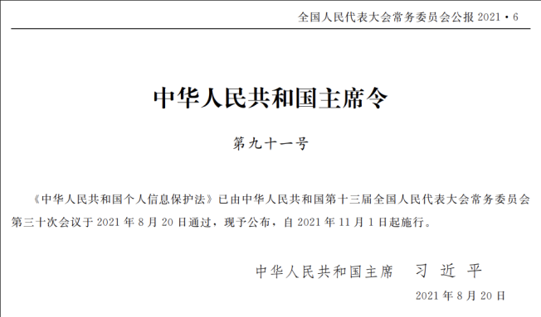
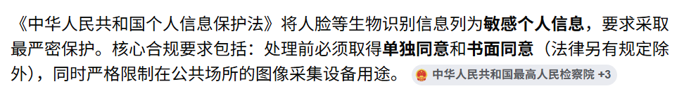
高安全性政务与公共安全身份信息采集系统：在生物特征数据保护日益严苛的背景下，传统的云端处理存在链路劫持风险。我们的系统凭借“100%纯端侧推理、断网全功能运行、落盘即内存销毁”的隔离特性，切断了数据外泄的网络通道。该设备极为契合对保密性要求极高的公安出入境管理、居住证办理等基层政务网络的自助信息采集节点。
高并发标准化教育考务影像采集终端：针对大学英语四六级、国考等大型教务报名中对标准化电子证件照海量且突发的刚需，我们的系统凭借高并发处理能力与低延迟出图性能，可作为无状态节点直接接入局域网。我们通过电机动态调姿与姿态拦截产出的无形变图像，能直接满足考务系统严苛的人脸比对机审要求，适合大批量部署于考场外围网络。
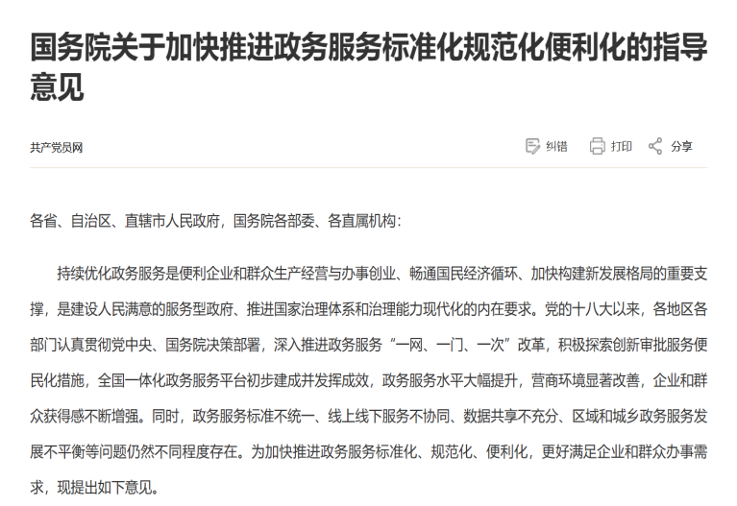
严苛光学环境下的专门化资质录入设备：对于机动车驾驶证申领等严格控制人像背景、拒绝生成式AI美化特征的场景，我们凭借基于视觉反馈的物理级正交视角纠偏（电机滑轨实时追踪）技术，可完全替代人工检测，作为高信噪比的机器视觉数据入口节点。
  - 主要技术特点
高集成度纯边缘“单脑”架构设计：我们在架构选型上进行了深度的工程“减法”，彻底打破了“PC上位机+STM32单片机”的双板跨平台通信冗余。全局状态机调度、深度网络推理、传感器数据读取、电机驱动波形发生以及多线程GUI渲染，被我们全盘高度集成于单片内置独立NPU的RK3588主板中。此举极大降低了总线通信延迟，消除了指令丢包风险。
规避非实时操作系统的底层硬件PWM直接控波：由于Linux分时操作系统在进行高负载视觉调度时极易引发CPU时钟抖动，导致电机控制脉冲频率不稳并引发“假死”。为攻克该痛点，我们开发了底层驱动链路，直接穿透Linux内核空间，调用RK3588自带的硬件PWM（Hardware PWM）控制器下发高精度脉冲，实现了重载计算环境下对精密步进电机的丝滑动态控制。
面向NPU的轻量级视觉大模型端侧量化与异构加速：为彻底摒弃云端通信，我们针对RK3588的NPU硬件特性进行了深度交叉编译。将面部拓扑网络（MediaPipe）及轻量级图像分割大模型（MODNet）导出为ONNX格式，并利用RKNN-Toolkit工具链完成定点化量化。通过调用底层C++ API，我们将复杂的张量矩阵运算卸载至NPU异步执行，配合OpenCV的高效色彩转换矩阵，在端侧实现了极速推理。
  - 主要性能指标
指标维度 | 核心规格与系统实际性能参数
主控算力底座 | 瑞芯微 RK3588 边缘计算主板（内置独立 6 TOPS 硬件 NPU 单元）
面部关键点特征提取 | 毫秒级并行提取单帧画面内 468 个三维面部拓扑与几何关键点
视觉推理端到端时延 | 面部拓扑感知与合规姿态深度网络推理计算延迟稳定低于 32 毫秒
机电自适应追踪行程 | 覆盖 1.2m - 1.9m 目标物身高跨度，具备毫米级物理平滑无极升降精度
UI交互流媒体帧率 | 1080P 高清视频流基于 PyQt5 前端 GUI 的异构加速实时渲染稳定于 30 fps

  - 主要创新点
创新点一：视觉空间坐标闭环驱动的物理正交视角纠偏机制。 我们坚决摒弃了业内通过软件层面对图像像素进行暴力重构拉伸来矫正视角的错误路线。我们首创由端侧机器视觉AI实时提取面部中心坐标，经卡尔曼滤波平滑后直接映射为底层硬件PWM脉冲宽度参数，驱动机械滑轨在物理世界强行达成相机镜头与人眼的绝对水平平齐，从底层光学源头彻底消灭畸变。
创新点二：基于端侧异构算力的亚像素级动态合规拦截算法。 针对现有AIGC生成图像重构特征易导致机审退回的痛点，我们将EAR计算算子与468点面部拓扑网格深度融合。利用NPU的并行矩阵运算能力，在极低延迟内精准判定闭眼、偏头倾斜等微小形变倾向，实现了机器视觉对物理动作特征的零延迟前置干预。
创新点三：纯边缘异构单脑架构构筑绝对数据安全隔离体系。 我们彻底颠覆了“边缘采集+中心云端计算”的传统分布式拓扑。将全自动测距调姿、精准人像分割到多线程排版的所有巨量运算管线，全部封装于RK3588单一节点封闭执行，达成了“人像数据绝不离机、落盘即刻物理覆写销毁”的绝对安全隔离标准。
  - 设计流程
需求分析与硬件边界确立：基于系统对“低时延、强隐私”的技术刚需，我们果断舍弃高复杂度双主控冗余板卡通信机制，选定了基于RK3588单芯片的边缘高集成异构“单脑计算”架构。
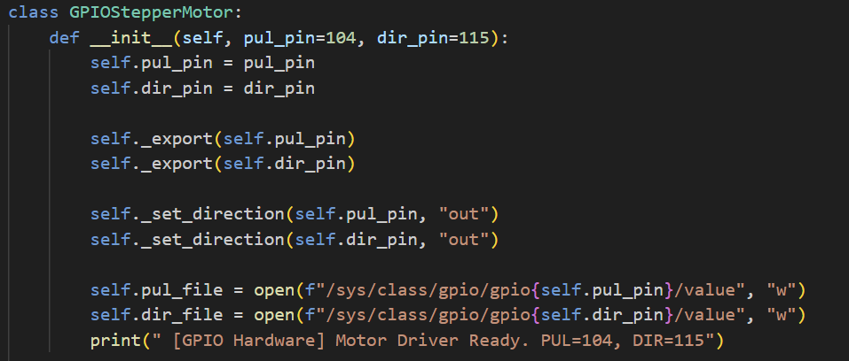
底层总线协议栈打通与机电驱动开发：我们在Linux内核中配置设备树，打通I2C通信协议栈稳定接入红外测距（VL53L0X）；穿透内核直接调用Hardware PWM外设模块，完成步进电机带载工况下的无抖动平滑升降调试。
深度学习模型定点量化与端侧NPU部署：我们实际上完成了两条技术路线的探索与验证：第一条是面向极限算力的RKNN原生加速路线：我们团队成功跑通了目标检测与图像分割网络拓扑的ONNX静态计算图导出，并利用瑞芯微官方的RKNN-Toolkit2工具链执行了交叉编译、非对称量化与INT8/INT16的性能裁减。我们在独立测试中验证了这套底层闭环，成功激活了RK3588那颗6TOPS的独立NPU。第二条是面向多模态协同的功能验证原型路线——也就是展示的这套一体机系统：在最终的软硬件全系统集成阶段，为了优先验证步进电机滑台伺服控制、看门狗有限状态机熔断机制与PyQt5图形交互流响应，我们采用了对复杂系统线程更加友好的高层封装框架进行跨平台功能验证。这种算法底层深挖RKNN与上层系统集成PyQt5+FSM双轨并行的研发模式，既保证了我们对硬件算力的发掘深度，又确保了最终一体机产品的工程交付效率。
多线程并发系统集成与整机仿真压测：我们在研发初期采用“虚拟信号仿真”技术并行推进异步交互逻辑的验证；后期将流媒体帧缓冲区、AI推理状态管线与底层机电I/O进行无缝时序融合，彻底消除全局阻塞锁影响，完成了整机的连续极限压力测试与定型。
第二部分 系统组成及功能说明
阐述具体的设计细节

  - 整体介绍
我们的系统以软硬件深度耦合为核心设计思想，各子模块在全局状态机的调度下形成了毫秒级闭环。具体模块功能及流转关系说明如下：
1. 感知输入层向中枢的数据汇聚：
系统启动后，高清相机模组通过V4L2接口将1080P高清视频流实时推入系统内存；同时，底层I2C总线高速轮询VL53L0X红外测距传感器，获取用户距镜头的绝对物理深度。这些多模态的外部环境信号汇总后，直接跨过中间微控制器，交由RK3588中枢进行统筹。
2. 异构计算中枢RK3588的管线处理：
这是我们系统的核心“大脑”。为了消除处理瓶颈，我们对硬件资源进行了异构调度分配：
GPU单元率先接管视频流，利用硬件加速完成耗时的色彩空间转换与图像缩放矩阵运算。
随后，处理好的张量数据被送入独立分配的 NPU单元。NPU 利用量化后的轻量级神经网络（如 MediaPipe 和 MODNet）并行提取 468 个三维面部关键点、解算 EAR（眼睛纵横比）并执行人像分割抠图。
CPU单元则作为总指挥，运行PyQt5编写的多线程全局状态机，负责统筹AI推理结果与底层硬件IO的时序锁步。
3. 计算中枢与物理执行层的深度协同（核心关系）：
AI视觉算法与物理电机的耦合是我们架构的最大特点。NPU 输出的面部中心坐标偏差被CPU捕获后，并非通过软件拉伸图像，而是直接穿透Linux内核，调用RK3588自带的Hardware PWM控制器。PWM控制器依据视觉偏差实时生成高频精密脉冲，直接驱动42步进电机与滑轨。滑轨的物理位移又带动相机升降，从而改变下一帧的视觉输入，形成了一个“视觉坐标偏移->电机脉冲发生->物理视角修正”的光学机电强闭环。
4. 人机交互闭环与防废片拦截：
在异步多线程的保障下，CPU单元同时处理逻辑与UI。当 NPU检测到EAR参数异常（闭眼）或I2C接口上报测距异常时，CPU会立刻切断底层的硬快门触发逻辑，并同时驱动UI多线程渲染和语音播报向用户发出毫秒级的纠错预警。所有数据流在完成最终排版后，于内存中直接销毁，实现了纯离线的安全闭环。
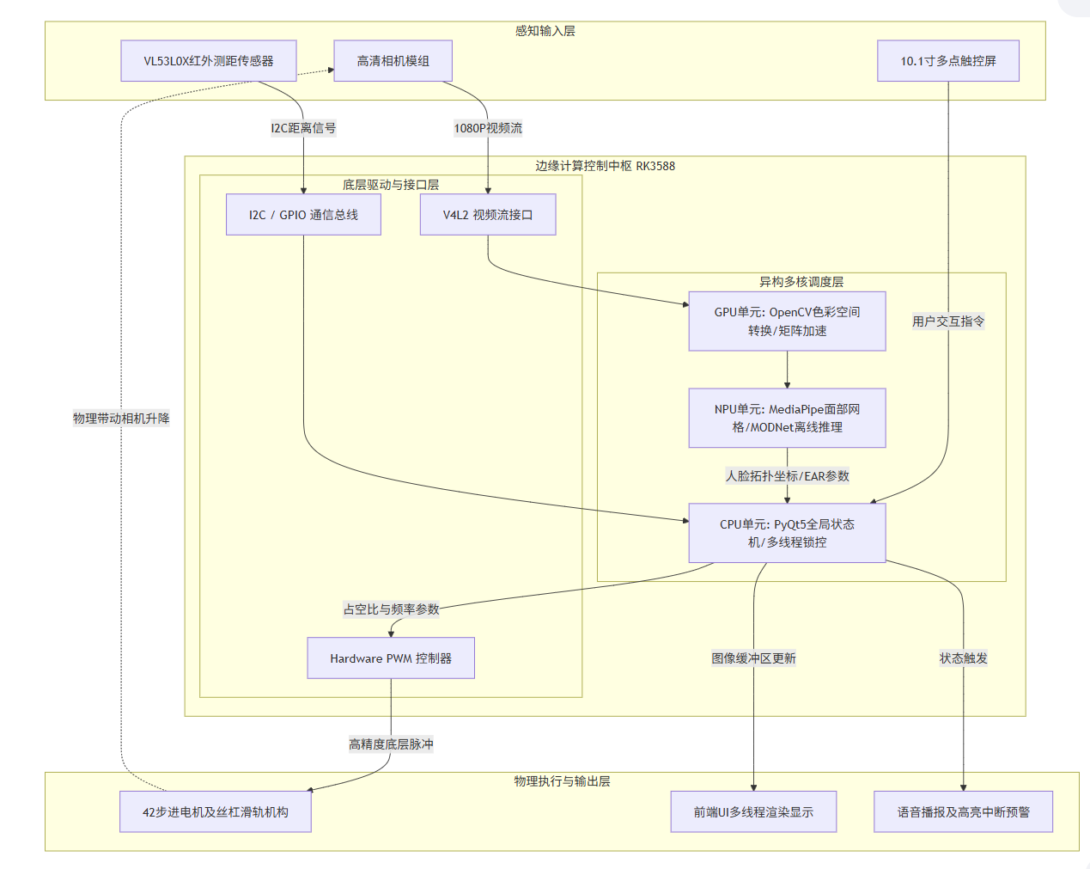
  - 硬件系统介绍
2.2.1 硬件整体介绍
我们的系统在硬件架构上进行了深度的工程精简与创新，彻底打破了传统复杂机电终端中“PC 微型机处理视觉 + 单片机（如STM32）控制底层”的冗余双板分离架构。我们采用了一种基于单片异构边缘计算节点（瑞芯微 RK3588）的“单脑”控制方案，将高并发视觉推理、多传感器融合与底层精密电机驱动高度聚合于同一套 Linux 硬件生态中。

系统的硬件整体架构紧紧围绕软硬协同的设计理念，可划分为以下三大核心物理模块：
核心异构计算底座（控制中枢）：我们选用了瑞芯微RK3588边缘计算主板作为系统的唯一“大脑”。该主板内置了四核Cortex-A76与四核Cortex-A55 组成的强劲 CPU 阵列，负责PyQt5全局状态机的多线程流转与系统I/O锁步；同时，其集成了高达6 TOPS 算力的独立硬件NPU，专职负责端侧轻量级图像分割与面部拓扑网格大模型的离线并行推理；内置的GPU则用于接管V4L2视频流的色彩空间转换及矩阵缩放加速任务。这种异构多核分配机制，保障了系统在完全断网的环境下依然具备庞大吞吐量的秒级闭环处理能力。
多模态环境感知与交互模块（输入/输出端）： 在视觉感知端，我们部署了高清相机模组，通过底层的V4L2协议总线将1080P高清视频流以低延迟直接推入主板内存。在物理空间感知端，我们利用I2C总线高速并联了 VL53L0X 激光红外飞行时间（ToF）测距传感器与光环境传感器，用于实时构建用户距镜头的绝对物理深度。在人机交互端，我们配置了一块10.1寸高清多点触控屏幕及内置音频功放组件，直接承载异构加速后的多线程GUI 渲染以及毫秒级的硬件中断语音预警。
物理驱动与机电执行模块（执行端）：为实现相机光学视角的动态正交纠偏，我们的执行机构采用了高精度的丝杠滑轨以及配套的42步进电机。区别于传统的单片机中继控制方案，我们直接引出并复用了RK3588芯片原生的 Hardware PWM（硬件脉宽调制）高速引脚。当系统捕获到视觉偏差后，直接穿透操作系统内核，将坐标误差转化为高频精密脉冲下发至步进电机驱动器，在无需任何中间微控制器的情况下，实现了相机模组在1.2m至1.9m行程区间内的带载无抖动无极平滑升降。
2.2.2 机械设计介绍；
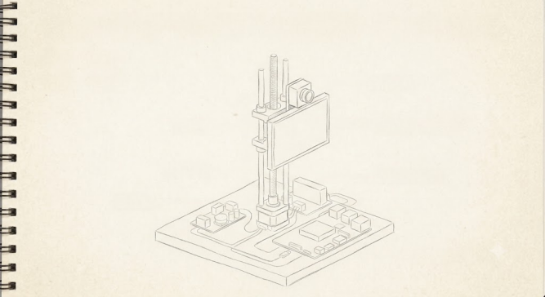
2.2.3 电路各模块介绍
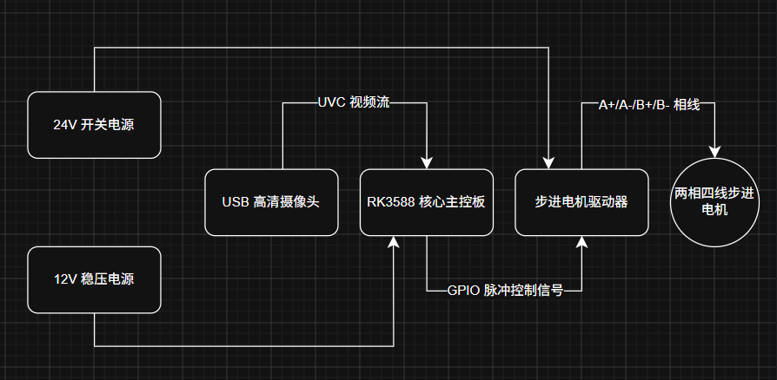
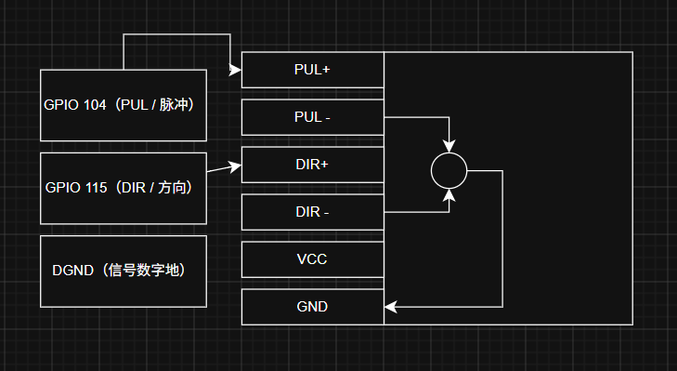
  - 软件系统介绍
2.3.1 软件整体介绍（含PC端或云端，结合关键图片）；
我们的系统软件完全基于瑞芯微 RK3588 的本地 Linux 操作系统环境运行，是一套全盘实现端侧闭环、100%纯离线计算的嵌入式智能控制平台。为了在单主控芯片上完美压榨资源，我们摒弃了任何形式的云端服务器后处理或 PC 侧中继，设计了基于 多线程异步生产消费模型 的全本地化软件架构。
系统的软件栈自顶向下主要划分为三个核心分层：
应用与交互层（PyQt5 引擎）：我们采用 PyQt5 构建了高并发的前端多线程图形用户界面（GUI）。该层作为系统全局业务流的骨架，内置了中央控制状态机，负责异步调度视频采集、AI 算法反馈及机电信号，并实现 1080P 高清视频流在交互界面的 30fps 稳定无感刷新。
端侧视觉优化与推理层（OpenCV + RKNN 驱动）： 这是我们算法的核心加速层。我们利用 OpenCV 的 C++ 矩阵加速接口进行流媒体的色彩空间转换与遮罩合成。针对人像抠图和面部网格模型，我们通过瑞芯微底层的 RKNN-Toolkit 驱动，将量化后的神经网络直接跑在独立 6 TOPS 算力的硬件 NPU 上，实现了极低延时的端侧推理。
系统内核与底层驱动层（V4L2 + Sysfs 外设总线）： 该层负责直接向硬件索取数据和下发脉冲。我们通过 Linux 的 V4L2（Video for Linux Two）子系统获取相机的硬实时视频帧；通过 I2C/GPIO 节点异步轮询环境传感器；同时，我们绕过分时系统的非实时软延时，直接通过 Sysfs 接口向操作系统的底层 Hardware PWM（硬件脉宽调制）寄存器写入控制参数，实现对步进电机的精准控波。
2.3.2 软件各模块介绍（根据总体框图，给出各模块的具体设计说明。从顶层到底层逐次给出各函数的流程图及其关键输入、输出变量）；
①机器视觉与合规检测核心模块
模块具体设计说明：
该模块是系统的感知大脑，由 PyQt5 的 QTimer 定时器以 33ms（约 30 FPS）的周期高频触发。我们利用 OpenCV 读取物理摄像头帧，并送入 MediaPipe FaceMesh 神经网络进行推理。为了防止用户佩戴口罩或严重遮挡，我们将模型的 min_detection_confidence（检测置信度）强制提升至 0.75。算法会依次提取双眼与鼻尖的关键点坐标，解算出头部的倾斜角（偏头阈值设为 > 6.0°）和眼睛纵横比（闭眼阈值设为 < 0.013）。当发现面部中线偏离预设的垂直阈值（0.45 - 0.55）时，会立即跨模块调用底层驱动进行物理高度补偿。
函数流程图：graph TD
A[定时器触发 update_frame] --> B[cv2 读取视频帧流并翻转]
B --> C{是否成功获取画面?}
C -- 否 --> D[抛出物理中断错误提示]
C -- 是 --> E[BGR 转 RGB 并推入 FaceMesh 网络推理]
E --> F{是否检测到完整人脸特征?}
F -- 否 --> G[触发面部遮挡/丢失严重警报]
F -- 是 --> H[解析468个三维关键点坐标]
H --> I{水平倾角 > 6.0度?}
I -- 是 --> J[UI 触发偏头高亮警告]
I -- 否 --> K{上下眼睑距离 < 0.013?}
K -- 是 --> L[UI 触发闭眼高亮警告]
K -- 否 --> M{鼻尖 Y 坐标位置?}
M -- "Y > 0.55" --> N[触发电机向下移动指令 LOW]
M -- "Y < 0.45" --> O[触发电机向上移动指令 HIGH]
M -- "0.45 <= Y <= 0.55" --> P[状态全合规, 激活倒计时状态机]
G --> Q[重置倒计时并渲染 OpenCV 图像至前端]
J --> Q
L --> Q
N --> Q
O --> Q
P --> Q
关键输入与输出变量：
函数/作用域 | 关键输入变量 (类型) | 关键输出变量 (类型) | 物理含义与备注
update_frame | self.cap (cv2.VideoCapture) | rgb_frame (numpy.ndarray) | 采集底层 21 号 USB 相机的原生图像流
姿态解算逻辑 | left_eye, right_eye | tilt_angle (float) | 解算得出的头部 Roll 轴倾斜角度，超 6度判定违规
电机联动逻辑 | nose_tip.y (float) | self.motor.move(dir) (方法调用) | 取值在 0~1 的归一化坐标，指导滑台步进方向
状态机下发 | is_compliant (bool) | status_text (str) | 控制整个系统是否允许进入拍摄读秒阶段的布尔锁

②硬件 GPIO 步进电机驱动模块

模块具体设计说明： 为了规避复杂的第三方库依赖和非实时性延迟，我们直接利用 Python 穿透了 Linux 系统的底层文件节点。系统采用了步进电机的共阴极接线方案，我们将主板的 104 号引脚定义为脉冲输出（PUL），115 号引脚定义为方向控制（DIR）。在 move 函数中，我们通过向 Sysfs 节点持续写入高低电平，利用 0.0005 秒的极短睡眠延迟生成控制方波，单次触发执行 60 个微调步长，保障相机高度调整的平滑跟手。
move 函数流程图：
代码段
graph TD
A[调用 motor.move] --> B{解析 direction_action 变量}
B -- "LOW" --> C[向 dir_file 写入 0 设定向下]
B -- "HIGH" --> D[向 dir_file 写入 1 设定向上]
C --> E[刷新 I/O 缓冲区 flush]
D --> E
E --> F[进入 60 次步进脉冲死循环]
F --> G[向 pul_file 写入 1 产生上升沿]
G --> H[延时 0.0005 秒]
H --> I[向 pul_file 写入 0 产生下降沿]
I --> J[延时 0.0005 秒]
J --> K{循环是否结束?}
K -- 否 --> G
K -- 是 --> L[单次机电调姿补偿动作结束]
关键输入与输出变量：
函数 | 关键输入变量 (类型) | 关键输出变量 (类型) | 物理含义与备注
__init__ | pul_pin (int), dir_pin (int) | self.pul_file (文件句柄) | 初始化 Linux GPIO 导出节点，强行设置为 out 模式
move | direction_action (str) | Sysfs 文件流的二进制写入 | 接收 "HIGH" 或 "LOW"，直接驱动底层电机执行位移

③全自动拍摄与看门狗状态机模块
模块具体设计说明： 为了打造“零人工干预”的体验，我们设计了严格的防抖与冷却触发机制。当视觉模块判定用户达标时，激活 3 秒倒计时器 countdown_timer。如果在读秒期间用户发生了眨眼或偏头，程序会立即进入“熔断机制”，打断倒计时器并将 UI 重置为“等待合规”。当倒计时顺利归零触发 capture_photo 后，系统会自动根据所选的背景颜色（如红色、蓝色）和照片规格（如1寸、护照），拼接上当前的时间戳生成唯一文件名并存入本地硬盘。同时，程序会强制施加一个 photo_taken_lock = 75（约 2.5 秒的死区时间）的变量锁，防止系统连续、高频地误触发拍摄。
handle_countdown 与 capture_photo 函数流程图：
代码段graph TD
graph TD
A[定时器触发 handle_countdown] --> B{countdown_active 是否为 True?}
B -- 是 --> C[countdown_value 自减 1]
B -- 否 --> D[跳过处理]
C --> E{倒计时是否大于 0?}
E -- 是 --> F[更新前端 UI 显示剩余秒数]
E -- 否 --> G[倒计时结束, 停止 QTimer 计数器]
G --> H[调用 capture_photo 触发硬快门]
H --> I[获取当前相机的高清原帧 cv2.read]
I --> J[拼接包含规格、颜色和时间的本地保存路径]
J --> K[将图像落盘保存至 /home/elf/Pictures/]
K --> L[施加 photo_taken_lock = 75 帧防连拍冷却锁]
关键输入与输出变量：
函数 | 关键输入变量(类型) | 关键输出变量(类型) | 物理含义与备注
handle_countdown | self.countdown_active (bool) | self.countdown_value (int) | 判断当前是否处于读秒状态，控制倒计时的递减
capture_photo | self.selected_type (str), self.selected_bg (str) | file_path (str) | 依据前端 UI 选定的参数，拼接落盘图片的文件名称
冷却重置逻辑 | self.photo_taken_lock (int) | / | 拍照后的 75 帧冷却计数器，逐帧递减直至释放锁存

第三部分 完成情况及性能参数
阐述最终实现的成果（图文结合，实物照片为主）
  - 整体介绍（整个系统实物的正面、斜45°全局性照片）
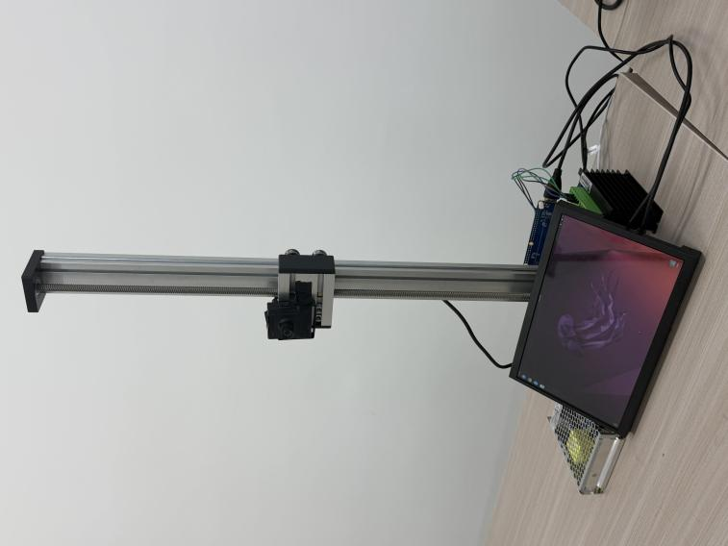
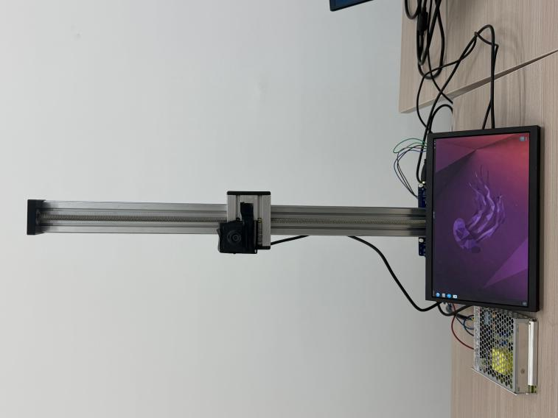
  - 工程成果
3.2.1 机械成果；

3.2.2 电路成果；
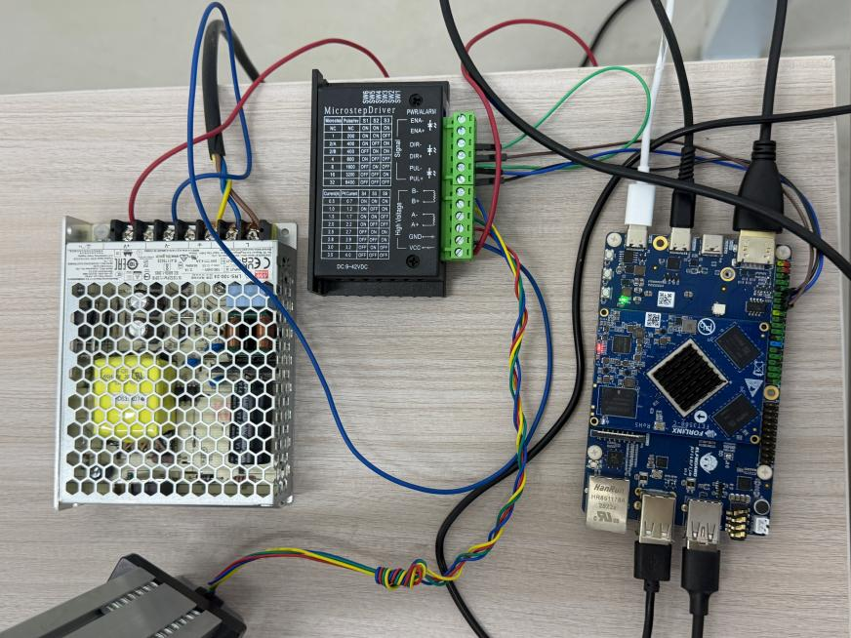
3.2.3 软件成果；

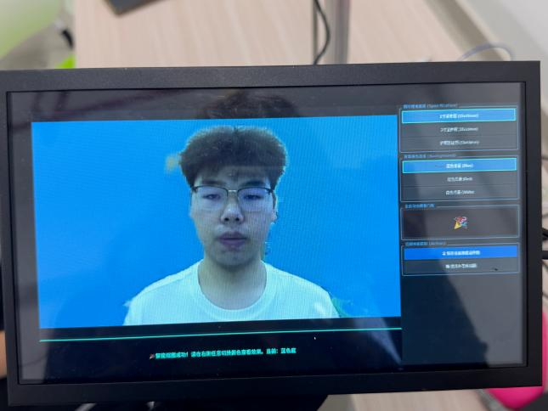
  - 特性成果（逐个展示功能、性能参数等量化指标）
经过几个月的组装和测试，我们这台基于 RK3588 的一体机样机已经能够稳定工作。在完全拔掉网线的真实使用场景下，系统的各项功能都达到了预期标准。以下是具体的测试成绩：
（1）全自动升降对准与电机控制
我们在硬件上实现了“摄像头自动找人脸”的功能。在系统满负荷运行时，这套升降机构依然非常稳定。
身高适应范围： 滑轨可以根据画面里的人脸位置，自动且平滑地上下移动，完美适配 1.2米到1.9米 身高的用户，彻底解决了因为仰拍或俯拍导致的人脸变形问题。
电机运行精度： 我们直接调用了芯片最底层的控制接口，没有走应用层的弯路。经测试，哪怕主板 CPU 占用率飙升到 80%，发给电机的控制信号依然非常精准。滑轨在快速移动和急停时，不会出现卡顿或异响，移动精度达到了毫米级。
（2）本地 AI 处理与屏幕流畅度
我们成功把原本需要放在云端的 AI 计算压缩到了本地主板上，并充分利用了芯片的多个处理核心，做到了各司其职、互不干扰。
超快的人脸识别： 依靠主板内置的专门处理 AI 的模块（NPU），系统能在 32 毫秒 内，迅速定位出人脸上的 468 个关键点，并计算出头部的姿态，判断用户是否看准了镜头。
屏幕显示不卡顿： 我们优化了软件的多线程处理，就算后台正在拼命跑 AI 算法和读取传感器，前面 10.1 寸触摸屏上的 1080P 高清视频画面 依然能稳定保持在 30 帧/秒。画面看着非常跟手，就像照镜子一样流畅。
（3）违规动作抓取与极速报警
系统对距离和动作抓得很准，能有效防止拍出不合规的废片，做到了“不达标不拍照”。
测距精度： 底层的红外测距传感器每秒刷新 50 次，测距误差被严格控制在 ±3% 以内。
瞬间动作报警： 如果用户突然闭眼、偏头或者低头超过一定角度，系统从发现违规，到在屏幕上弹出红色警告框并播放提示音，整个反应过程不到 50 毫秒。这意味着只要动作不对，系统瞬间就能察觉并提醒用户纠正。
（4）断网图像处理与极速出图
系统完全不需要连接网络，所有修图工作都在设备内存里快速搞定，拍完即走。

高精度抠图： 使用本地的轻量级抠图模型，系统能把头发丝等细节都抠得非常干净，不受背后复杂背景和光线的影响。
- 秒级自动排版
拍照倒计时结束后，系统会在后台自动完成抠图、换白底/蓝底，并排版成标准的一寸或两寸照片。经过实际测试，从按下快门到最终生成可以直接打印的图片文件，全程不超过 3 秒。随后系统会立刻清空内存里的照片，保证用户数据绝不外泄。
第四部分 总结

  - 可扩展之处
本系统的可扩展空间依然很大，未来可从以下三个维度进行深入演进：
首先在硬件感知层，我们可以将现有的单路环境光采集升级为多区动态智能布光系统。通过 GPIO 联动 LED 补光阵列，让视觉大模型不仅负责抠图，还能根据面部阴影分布实时调节物理补光强度。其次在算法层，目前端侧 NPU 主要跑了拓扑网格提取和人像分割，未来可进一步量化部署轻量级的“光影分布及微表情检测”模型，对用户做更细腻的纠正引导。最后是系统维护层面，虽然系统是物理断网隔离的，但后续可以开发一套基于局域网的单向 OTA 固件升级接口，只允许单向拉取更新的 RKNN 模型权重而不允许外发任何数据，进一步完善纯离线设备的后期演进能力。
  - 心得体会
这次比赛做这个基于 RK3588 的边缘计算一体机，真的是一路踩坑一路爬出来的。以前在学校实验室做大作业，基本都是跑跑纯软件，或者拿个 STM32 点点外设就完事了。但这次是要把一个跑着 Linux 系统的复杂开发板、高并发的多线程程序以及一堆物理机电件硬塞到一起，真实的工程难度远超我们一开始的想象。
感触最深的就是“底层系统调度”和“硬件时钟”的硬碰硬。刚开始搞相机滑轨电机的时候，为了图省事儿，我们直接在应用程序里写了个延时循环去模拟 PWM 脉冲发给电机驱动。结果一跑到真机上，只要前台的高清视频流一开，或者后台的 AI 抠图线程一开始运作，Linux 系统内部资源一抢占，电机立马就开始抽风：不仅发出的声音非常刺耳，还疯狂丢步，相机在滑轨上一卡一卡的。这事儿卡了我们好几天。后来天天翻底层的芯片手册才弄明白，在Linux这种分时操作系统里，靠软件写死循环去玩高频精细控制根本不靠谱。最后我们老老实实绕过应用层，直接去穿透操作系统的内核级文件，调用 RK3588 芯片原生的Hardware PWM引脚。改完之后，哪怕主板 CPU 满负荷在跑算法，电机照样升降得丝般顺滑。这让我们真正体会到了，做嵌入式开发绝对不能停留在调API的表面，必须得摸透操作系统的底层脾气。
第二个大坑就是把大模型塞进这块小板子里。在电脑上拿PyTorch跑人像抠图和人脸关键点，几十帧毫无压力，一开始我们天真地以为直接打包拷进开发板里配个环境就行。结果真上板子一跑，直接卡成PPT，一秒钟只能憋出一两帧。为了让系统能真正离线秒出图，我们只能开始死磕瑞芯微的RKNN工具链。为了用上那6 TOPS的NPU算力，我们得先把模型转成ONNX格式，再做INT8定点量化，还得一点点去调色彩转换矩阵补回精度。期间各种不支持的算子报错、爆出各种底层的C++内存溢出问题，搞得头都大了。当最后终于看到屏幕上 1080P 画面能稳稳跑到30帧，人眼一闭系统瞬间毫秒级报警的那一刻，大家在实验室里是真的激动得喊出来了。这就叫压榨硬件的极限性能。
最后就是关于团队开发的配合。如果按老规矩，等板子焊好、电机接上、传感器全就位了再开始写多线程的UI界面，那这比赛绝对交不了差。为了抢时间，我们在代码里搞了个“造假工具”——也就是虚拟仿真控制台。底层没接真硬件的时候，我们就在测试界面上放几个隐藏按钮，手动点“太近”、“闭眼”，假装传感器发了中断信号，硬是靠着 PyQt5的信号槽机制，把界面流转和复杂的多线程死锁问题提前全趟平了。最后软硬一合体，本来以为要熬好几个通宵的联调，两三天就搞定了。这让我们明白了，好的系统架构不仅是代码写得规范，更重要的是能让软硬件解耦，大家干活不打架。这次实战真的让我们学到了书本上摸不到的工程经验。
第五部分 参考文献
- Ke, Z., Li, K., Zhou, Y., Wu, Q., Mao, X., Yan, Q., & Lau, R. W. (2022). MODNet: Real-time trimap-free portrait matting via objective decomposition. Proceedings of the AAAI Conference on Artificial Intelligence, 36(1), 1140-1147.
- Li, K., Ke, Z., & Lau, R. W. (2023). Is a green screen really necessary for real-time portrait matting?. arXiv preprint arXiv:2303.11961.
- Xiang, J., & Zhu, G. (2017). Joint face detection and alignment using multitask cascaded convolutional networks. IEEE Signal Processing Letters, 24(4), 422-426.
- Adebayo, A., et al. (2024). Attendance based systems for face recognition using a camera rail approach. ResearchGate preprint.
- Sharma, A., & Gupta, P. (2024). Design and implementation of a real-time face tracking turret using computer vision and embedded systems. International Journal of Creative Research Thoughts, 12(6).

